ЧЕЛЯБИНСКАЯ ОБЛАСТЬ

АДМИНИСТРАЦИЯ
ЗЛАТОУСТОВСКОГО ГОРОДСКОГО ОКРУГА
РАСПОРЯЖЕНИЕ

11.07.2024 г. | № | 1808-р/АДМ
г.Златоуст
О предоставлении разрешения
на условно разрешенный
вид использования земельного участка

С учетом результатов проведения публичных слушаний от 03.06.2024 г., рекомендаций комиссии по отдельным вопросам землепользования
на территории Златоустовского городского округа от 18.06.2024 г.№ 12, руководствуясь статьей 39 Градостроительного кодекса Российской Федерации:
1. Предоставить разрешение на условно разрешенные виды использования земельных участков с соблюдением пункта 2.2
СанПиН 2.1.3.2630-10 «Санитарно-эпидемиологические требования
к организациям, осуществляющим медицинскую деятельность», утвержденного постановлением Главного государственного санитарного врача Российской Федерации от 18.05.2010 г. № 58:
- с кадастровым номером 74:25:0100702:11, площадью 4070 кв. метров, расположенного по адресному ориентиру: Челябинская область, г. Златоуст,
п. Южный, для блокированной жилой застройки (территориальная зона О1 - Многофункциональная общественно-деловая зона);
- с кадастровым номером 74:25:0100702:12, площадью 2989 кв. метров, расположенного по адресному ориентиру: Челябинская область, г. Златоуст,
п. Южный, для блокированной жилой застройки (территориальная зона О1 - Многофункциональная общественно-деловая зона);
- с кадастровым номером 74:25:0100702:13, площадью 3984 кв. метра, расположенного по адресному ориентиру: Челябинская область, г. Златоуст,
п. Южный, для блокированной жилой застройки (территориальная зона О1 - Многофункциональная общественно-деловая зона) по заявлению
Министра имущества Челябинской области Белоусова Э.Э.
2. Пресс-службе администрации Златоустовского городского округа (Валова И.А.) опубликовать настоящее распоряжение в официальных средствах массовой информации и разместить на официальном сайте Златоустовского городского округа в сети «Интернет».
3. Организацию выполнения настоящего распоряжения возложить
на заместителя главы Златоустовского городского округа по имуществу
и финансам Жиганьшина В.Р.

Рассылка: ОМС «КУИ ЗГО», прокуратура, пресс-служба, Росреестр, УАиГ

Исполняющий обязанности главы Златоустовского городского округа | 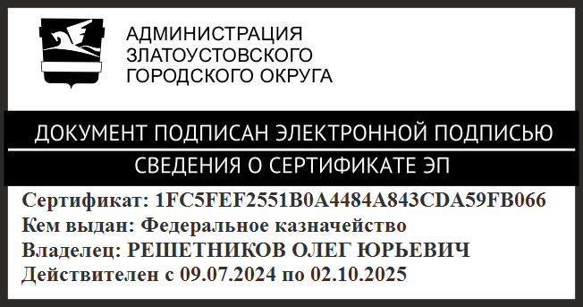 | О.Ю. Решетников

